МИНОБРНАУКИ РОССИИ
Федеральное государственное автономное образовательное
учреждение высшего образования
«Южный федеральный университет»
Институт математики, механики
и компьютерных наук им. И. И. Воровича
Кафедра алгебры и дискретной математики

Федотов Дмитрий Олегович

Автоматизированный подсчет
зерен кукурузы на
плоской поверхности

КУРСОВАЯ РАБОТА
по направлению подготовки
02.03.02— Фундаментальная информатика и информационные технологии

Научный руководитель –
к.ф.-м.н., доцент Юрушкин М.В.

_______________ _______________
оценка (рейтинг) подпись руководителя

Ростов-на-Дону – 2026
Оглавление
Введение………………………………………………………………………… 3
Постановка задача……………………………………………………………… 3
Глава 1…………………………………………………………………………. .. 4
  - Нейронные сети…………………………………………………………... 4
  - Сверточные нейронные сети……………………………………………. 5
Глава 2 Практическая реализация подходов………………………………….. 5
2.1 Подготовка файлов………………………………………………………….. 5
2.2. YOLO (You Only Look Once)………………………………………………. 6
2.3. Обучение yolov8-seg и результаты………………………………………… 7
2.4 CSRNet………………………………………………………………………... 7
2.5. Обучение CSRNet и результаты……………………………………………. 8
2.6. Hybrid-модели……………………………………………………………….. 8
2.7. Результаты гибридизации…………………………………………………. 10
Вывод……………………………………………………………………………. 10
Список литературы……………………………………………………………... 12
Приложения…………………………………………………………………….. 13

Введение
Задача автоматического подсчёта объектов встречается во многих областях — от логистики до агропрома. В этой работе я исследую два принципиально разных подхода к решению задачи:
- Детекция с инстанс-сегментацией (YOLOv8-seg) — модель выделяет каждое зерно отдельной маской, после чего количество считается просто как число полигонов.
- Регрессия плотности (CSRNet) — модель предсказывает карту, где «яркость» каждого пикселя показывает вероятность наличия зерна; итоговое количество — это сумма всех значений карты.
Оба метода имеют свои сильные и слабые стороны. Детектор хорошо работает, когда объекты хорошо видны и не перекрываются, но CSRNet устойчива к перекрытиям, но может «видеть» зёрна там, где их нет — например, на однородном фоне с текстурой.
Цель работы — не просто сравнить эти подходы, но и попробовать их совместить. Результаты показали, что не все идеи работают одинаково хорошо — и это тоже важный вывод.
Эксперименты проводились на датасете из 274 изображений зёрен кукурузы с разметкой полигонов в XML-файле. Данные были разделены на обучающую (80%), валидационную (10%) и тестовую (10%) выборки. Обучение и тестирование выполнялось в Google Colab на GPU Tesla T4.
Постановка задачи
В рамках курсовой работы необходимо:
- Реализовать детектор на базе YOLOv8-seg для подсчёта зёрен кукурузы через инстанс-сегментацию.
- Реализовать регрессионную модель CSRNet для подсчёта через оценку плотности.
- Сравнить оба подхода на тестовой выборке по метрикам MAE и RMSE.
- Исследовать возможность комбинирования моделей: усреднение, взвешивание, динамическое переключение, региональная гибридизация.
- Выявить причины неудач отдельных стратегий и обосновать выбор оптимального подхода.
Глава 1. Теоретическая составляющая
1.1. Нейронные сети
Искусственная нейронная сеть — математическая модель, состоящая из взаимосвязанных нейронов. Каждый нейрон вычисляет взвешенную сумму входов и применяет функцию активации:
y = f(Σ w_i · x_i + b),
где x_i — входы, w_i — веса, b — смещение, f — функция активации.
Функции активации вводят нелинейность:
- ReLU: f(x) = max(0, x) — для скрытых слоёв
- Linear: f(x) = x — для регрессии
Обучение сети — минимизация функции потерь. Для регрессии используются:
MSE (среднеквадратичная ошибка) = (1/n) · Σ (y_pred − y_true)²
MAE (средняя абсолютная ошибка) = (1/n) · Σ |y_pred − y_true|
MSE более чувствительна к выбросам, MAE — устойчивее.
Минимизацию осуществлял градиентным спуском:
w_new = w_old − η · ∇L(w),
где η — скорость обучения, ∇L — градиент функции потерь.
1.2. Сверточные нейронные сети
Для обработки изображений применяются сверточные нейронные сети (CNN).
Архитектура CNN включает:
- Свёрточные слои (Convolutional) — извлечение признаков
- Слои подвыборки (Pooling) — уменьшение размерности
- Полносвязные слои (Fully Connected) — итоговое преобразование
Свёрточный слой применяет фильтры (ядра) размером m×m, скользящие по изображению. Это позволяет обнаруживать локальные паттерны и сокращает число параметров.
В работе использовал две архитектуры на основе CNN: YOLOv8-seg (детекция объектов) и CSRNet (регрессия плотности).
Глава 2. Практическая реализация подходов
2.1 Подготовка файлов
Для начала описал класс FileManager который разбивал данные на обучающую, валидационную и тестовую выборки в соотношении 80/10/10. Так же в этом классе прописал метод конвертации XML, в котором хранится разметка, в txt-файл формата YOLO для совместимости с архитектурой YOLOv8-seg. Формат YOLO подразумевает несколько строчек вида:
<class_id> <x1> <y1> <x2> <y2> ... <xn> <yn>.
То есть в начале пишется номер класса. А затем координаты полигонов. Первоначальный вариант изображений хранится в папке dataset_COCO. В dataset_COCO_split хранится две папки: images, с изображениями, разделенными на три выборки, и labels, в которой так же три папки с выборками.
Эксперимент проводил в среде Google Colab с использованием GPU Tesla T4.
2.2. YOLO (You Only Look Once).
Модель, с помощью которой я попробую выполнить подсчет зерен – yolov8-seg. Она уже предобучена и показывает хорошие результаты на задачах сегментации и проста в использовании. YOLO Она определяет, где находится объект, и возвращает полигоны а мы просто посчитаем сколько полигонов вернула.
8я версия YOLO включает три основных компонента: head, современные архитектуры backbone и neck. В приложении 1 можно рассмотреть эту архитектуру в виде схемы.
[4] Основная функция backbone состоит в том, чтобы, как универсальный переводчик, преобразовывать значения пикселей в сжатый, богатый информацией формат.[4]
[5] Neck действует как мост между backbone и head, выполняя операции по синтезу признаков. Cобирает пленочные пирамиды путем агрегирования карт признаков, полученных Backbone, уменьшает пространственное разрешение и размерность ресурсов для облегчения вычислений.
Head: Генерирует ограничивающие коробки и присваивает оценки уверенности в каждом ограничивающем окне, чтобы указать, насколько вероятно, что объект присутствует и сортирует объекты в ограничительных ящиках по их категориям.
Голова модели (Ultralytics head) разделяет предсказания на два независимых потока:
- Box branch — предсказывает координаты ограничивающего прямоугольника и уверенность детекции.
- Mask branch — генерирует прототипы масок и коэффициенты для их линейной комбинации.[5]

2.3. Обучение yolov8s-seg и результаты.
Обучение детектора начиналось с загрузки предобученных весов yolov8s-seg.pt, инициализированных на датасете COCO. Это позволило сократить время сходимости и улучшить обобщающую способность на малом объёме данных. Результаты зафиксированы в приложении 3 в виде графиков. При выделении box’ами результаты получились чуть лучше – по метрике precision 0.993 у box, а у mask 0.981, хотя на изображениях зерна могут перекрываться разными объектами. Это может быть связано со сложностью задач mask. На графиках видно, что модель стабильно обучается стабильно и хорошо без резких выбрсов. Она быстро выходит на плато по метрикам.
2.4 CSRNET
Так как на наших изображениях маленькие объекты, которые расположены плотно друг к другу и перекрываются, мы можем попытаться сделать подсчет основываясь на плотности: будем предсказывать получившуюся карту плотности. Эту сеть я буду реализовывать, используя pytorch. Архитектура включает в себя:
Backbone состоящий из предобученной модели VGG16. Действует как в YOLO: выделяет признаки по пикселям. Но в данной задаче используются лишь первые 10 слоев от этой модели, так как в ином случае изображение будет слишком сильно уменьшено из-за многочисленных методов pooling.
Второй частью является dilated convolutions. Здесь используется параметр сверточных нейронных сетей dilate, который позволяет сделать между пикселями ядра небольшое расстояние, чтобы ядро оставалось такого же размера, но преимущественно модель оценивал все, что вокруг. Именно наличие этого параметра и позволяет оценить изображение как карту плотности. Эта часть нужна модели чтобы выделять сразу несколько объектов вокруг. Рассмотреть можно на рис.

2.5. Обучение CSRNet и результаты
Для обучения CSRNet на основе тех же полигонов в класс FileManager я добавил метод для генерации карт плотности (density maps) путём наложения двумерных гауссовых распределений с последующей нормализацией суммы под истинное количество объектов на изображении. Получившиеся карты плотности я сохранил в папке dataset_COCO_split/density, где так же находится три папки по соотношениям. Результат при обучении на валидационной выборке ошибка val_loss = 18.11. В приложении 4 можно посомтреть графики. Несмотря на наличие высокочастотных колебаний, обусловленных малым размером батча и сложностью задачи, общий тренд строго нисходящий.
Чтобы сравнить работу этих моделей, я создал класс Benchmark и сравнил на тестовых данных. Результаты можно увидеть в приложении 5. Модель CSRNet показала результаты превосходящие YOLO. На это, очевидно, оказали влияние изображения, где зерна перекрыты, из-за чего YOLOv8-seg, объединяя несколько объектов в одну маску, допускала ошибку. CSRNet предсказывал карту плотности, где каждое зерно представлено гаусовым распределением, поэтому считал, насколько плотно расположены зерна и приблизился к результату. [7] density estimation модели превосходят детекционные подходы на 15-25% на датасетах с коэффициентом перекрытия >30%[7], что согласуется с полученными результатами.
2.6. Hybrid-модели
YOLO систематически занижает счёт при перекрытиях, тогда как CSRNet даёт более стабильную оценку плотности, но может вносить шум на однородном фоне.
Будем использовать две модели сразу и брать результат той модели, которая подходит больше. Определять какая модель лучше предсказала можно несколькими способами.
Были реализованы четыре стратегии слияния, применяемые построчно к паре предсказаний (yolo_count, csr_count):
- Hybrid-Avg — арифметическое среднее.
[7]усреднение снижает дисперсию ошибки ансамбля при условии некоррелированности ошибок базовых моделей. Преимущество подхода заключается в отсутствии дополнительных гиперпараметров, что исключает риск переобучения на малой выборке.[7]
[8]Использование весов позволяет учитывать разную точность моделей (например, если CSRNet лучше справляется с плотными толпами, чем YOLO). [8] Поэтому я попробовал добавить модификацию в виде весов 0.3 для YOLO и 0.7 для CSRNet.
- Hybrid-Switch – выбор модели на основе соотношения предсказаний. [6]density estimation модели склонны к небольшому завышению счёта в разреженных областях (примерно на 10-15%), а во-вторых, при реальных перекрытиях расхождение между моделями обычно составляет 25-40%.[6], что делает порог 1.2 достаточно чувствительным.
- Hybrid-Clip – В отличие от Switch, где сравнивается отношение, здесь используется маржинальный критерий: |CSRNet - YOLO| > 0.2 × YOLO.
[9] margin-based методы эффективны для отсечения неуверенных предсказаний.[9]
- Partial Hybrid
Комбинирует модели на уровне отдельных регионов изображения. Алгоритм выявляет перекрывающиеся зёрна через коэффициент IoU: если IoU > 0.15 между парой масок, они объединяются в группу перекрытия. Изолированные зёрна учитываются напрямую из YOLO, а для регионов перекрытия вырезается bounding box с padding = 50px и подаётся на вход CSRNet.
2.7. Результаты гибридизации.
В приложении 6 можно увидеть результат сравнения всех получившихся моделей. Стратегии Switch и Clip показали наилучший результат среди гибридных, но не улучшили результаты подсчета. Это объясняется тем, что они реализуют контекстно-зависимую коррекцию: в сценах с низкой плотностью, где YOLO демонстрирует высокую точность локализации, гибридная модель использует её предсказание; при высокой плотности, где детектор склонен к слиянию масок, срабатывает триггер переключения на CSRNet. Однако, из-за того, что YOLO слишком плоха, так как зерна часто перекрываются на изображдениях, лучшие гибридные модели иногда выбирая её, ухудшали результат.
[8]density estimation модели критически зависят от согласованности масштаба: «During inference, the input resolution must match the training scale to preserve density normalization». В результате CSRNet на crop'ах систематически завышает счёт, приводя к деградации метрик (MAE=235 и MAE=20 у базовой CSRNet).[8] Данный эффект согласуется с выводами Sam et al о необходимости переобучения или коррекции масштаба при региональном применении density estimation.
Вывод
В ходе работы попробовал детекцию с инстанс-сегментацией и регрессия плотности. YOLOv8-seg продемонстрировала высокую точность детекции, но метрики сегментации оказались ниже. CSRNet превзошла YOLOv8-seg по точности подсчёта. Попытка совместить результаты этой модели увенчались успехом только при динамическом выборе одной модели, но не попытке совместить их результаты усреднением, потому что усреднение не компенсирует систематическое смещение, а лишь усредняет его с точными предсказаниями, ведь ошибки систематические. При динамическом выборе одной модели как в switch модель могла выбрать худшую из двух моделей, в данном случае – YOLO что и не позволило улучшить результат CSRNet.

Список литературы
- Серрано Л. Грокаем машинное обучение. — СПб. : Питер, 2022. — 368 с.
- 2. Ultralytics YOLOv8 Documentation [Электронный ресурс]. —
- URL: https://docs.ultralytics.com
- https://www.ultralytics.com/glossary/backbone
- https://medium.com/@juanpedro.bc22/detailed-explanation-of-yolov8-architecture-part-1-6da9296b954e
- Li Y., Zhang X., Chen D. CSRNet: Dilated Convolutional Neural Networks for Understanding the Highly Congested Scenes // Proceedings of the IEEE Conference on Computer Vision and Pattern Recognition. — 2018. — P. 710–719.
- Zhou Z.-H. Ensemble Methods: Foundations and Algorithms. — Chapman & Hall/CRC, 2012. — 342 p.
- Кунчева Л. И. Комбинирование классификаторов образов: методы и алгоритмы. — Хобокен : Wiley-Interscience, 2004. — 350 с.
- Rokach L. Pattern Classification Using Ensemble Methods. — World Scientific, 2010. — 256 p.

Приложения
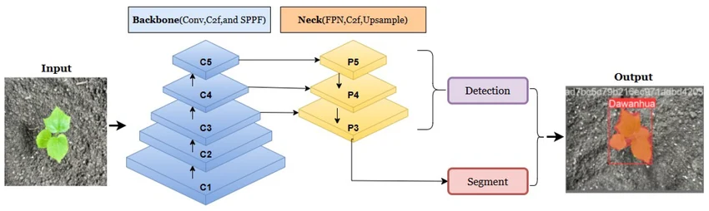
Приложение 1
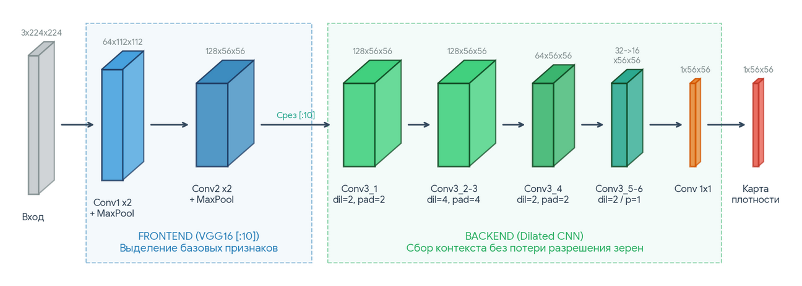
Приложение 2
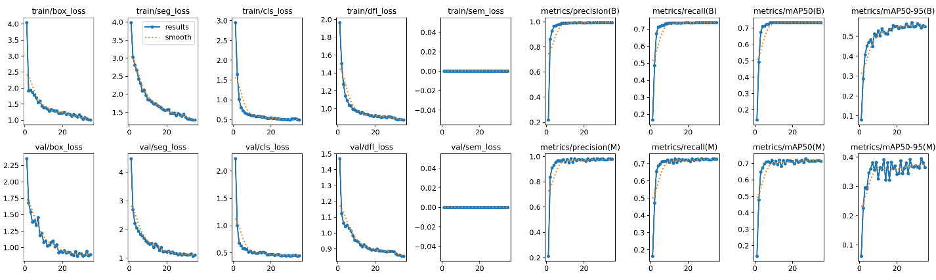
Приложение 3
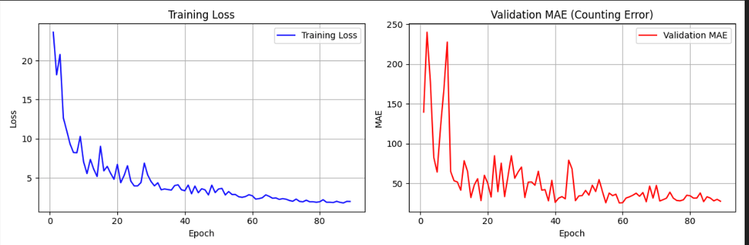
Приложение 4
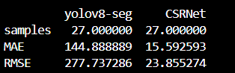
Приложение 5
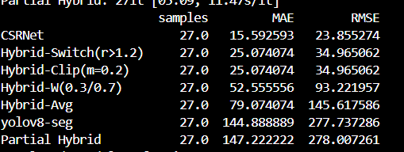
Приложение 6

